Današnje jutro nubske mame z novorojenčkom v naročju
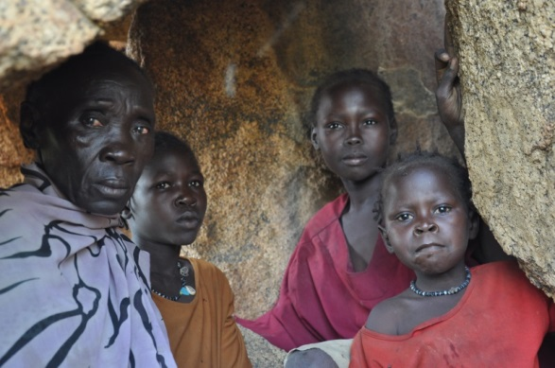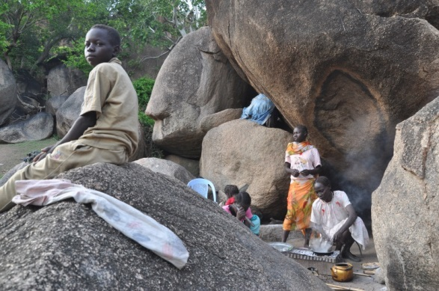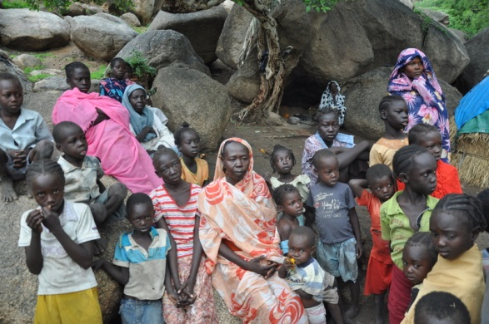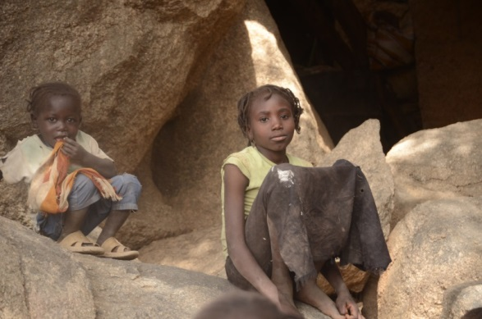
Po dveh dneh na frontni črti v gorah Kowalib smo se pod večer vrnili na domačijo našega nubskega prijatelja in sodelavca Jacoba Williamsa v Kaudi. Njegova žena nam je prihitela nasproti s kosom železa v rokah in kazala nekam za hišo. Pohiteli smo tja in našli luknjo v mreži na oknu. Bomba je treščila samo kakih sto petdeset metrov proč. Skoraj točno v sredino nubske staroselske organizacije za samopomoč ob prbl. 11.30 danes dopoldne.
Jacobova žena je s štiriletno Kako in samo enajst dni starim sinkom preživela v lisičji luknji poleg.
V edini človekoljubni organizaciji, ki si upa pomagati v tej oblegani in prepovedani enklavi v Sudanu, so nam povedali, da je danes padlo na Kaudo devet bomb. Ena v samem centru stare tradicionalne tržnice, druga na že tako skoraj porušeno britansko kolonialno šolo in ostale okrog tega največjega kraja na osvobojenem ozemlju, ki ga nadzirajo nubski borci za svobodo SPLA.
Bombe tokrat niso izkopale velikih kraterjev – so pa šrapneli sekali drevesa in tudi tla skoraj kilometer daleč.
Ranjen je samo en deček – pastirček, ki je prijel neeksplodirano bombo, zabito v zemljo.
Ruski bombniki Antonov in migi kitajske izdelave Sukhoi so sicer včeraj in danes bombardirali in raketirali vsepovsod po Nubskih gorah. Domačini so prepričani, da gre za maščevanje, ker so sile SPLA v soboto pregnale džandžavide iz Daldakoja na severovzhodu gora, koder so vladne sile nakopičile največ težke vojaške opreme in smo dobivali največ novic o hudih spopadih. Pri tem so ubile tudi enega od pomembnih vodij džandžavidov.
Džandžavidi so plačanci, ki jih vojaška diktatura Omarja Bashirja najema v Čadu, Nigru, Maiju in po celem Sahelu za ubijanje, posiljevanje in preganjanje afriških plemen iz Nubskih gora, province Modri Nil in Darfurja. Uradni Kartum jih imenuje RMF – rapid mobile forces – in je v svojih medijih potrdil izgubo.
Zadnjo noč smo končali z detonacijami izstrelkov vsepovsod okoli nas v votlinah ob vznožju granitnih gora vasi Tungole. Čim se je videlo, smo bežali više v gore.
Nihče od nas se nima za preroka, ki bi lahko napovedal, kam bo udarilo naslednjič.
Ne vemo še za število žrtev. Razsekanih in pobitih beguncev, ki bežijo pred bombniki in migi in raketiranjem iz vladnih garnizonov v gore pod nadzorom SPLA, sicer ni več toliko kot prejšnja leta, ker so se v treh letih vojne naučili skrivati v lisičje luknje v tleh ob vsaki koči in votline med granitnimi skladi ob vznožjih in više v gorah. Nihče mi ni znal točno povedati, koliko beguncev je pribežalo v gore Kowalib – kar smo jih dosegli, pa pričajo, da jih je več deset tisoč.
In prihajajo novi in novi, ki večinoma zapuščajo svoje domove in polja v naglici in brez vsakršnega imetja.
Vsi še naprej ostajajo brez vsakršne pomoči katerekoli svetovne humanitarne organizacije. Očitno vse po vrsti ubogajo prepoved dostopa največjih zločinov proti človeštvu – vključno z genocidom – obtožene vojaške hunte v Kartumu.
Begunce smo našli živeti v nekakšni kameni dobi, v največjem pomanjkanju vsega, s čimer se ponaša moderni tako imenovani civilizirani svet in na koncu svojih moči. Ker zaradi arabske politike iztrebljanja afriških staroselcev iz tega, kar je ostalo od starega Sudana, ki jo očitno sprejemajo vse mednarodne institucije, vključno z Varnostnim svetom OZN in njenimi agencijami vred, med nenehnimi napadi iz zraka z bombniki in migi in po zemlji z džandžavidi, tudi prejšnjo deževno dobo niso mogli saditi – tudi niso mogli žeti. Sestradani so in opazno izčrpani in mnogi so bolni. Med njimi ni niti enega zdravnika, nimajo nobenih zdravil. Največ jih ubijajo črevesne bolezni in malarija. Ob začetku nove deževne dobe, ki že muči s komarji, skoraj nobena družina nima mreže, niti plastičnih ponjav, na katerih se na drugih kriznih žariščih po svetu postavljajo imena spoštovanih človekoljubnih organizacij. Videl sem jih kuhati novo mlado listje in travo. Obleke so jim v zadnjem letu razpadle – više v gorah sem videl gole ne samo otroke ampak tudi starše. Najbolj pa nastradajo seveda starejši. Le-ti si ne morejo nadejati moči dobrega.
Ravnatelj šole v votlinah v Tungole s tisoč šeststo dijaki in samo enajstimi nekvalificiranimi učitelji, ki sem jih lani prosil, naj narišejo, kaj vidijo okoli sebe, da smo z njihovimi risbami opremili naš koledar za leto 2014, je povedal, da šola od mojega zadnjega obiska vsem našim poročilom in lobiranjem navkljub ni bila deležna še nobenega obiska. Nič novinarjev, nič poročevalcev.
Glej naš kratek video prispevek o tem, kaj so narisali otroci na www.TomoKriznar.com.
"Samo bog nam lahko še pomaga!" je izjavil včeraj vodja plemena Kowalib Kuku Tutu.
Tomo Križnar, Kauda, 26. maj 2014

